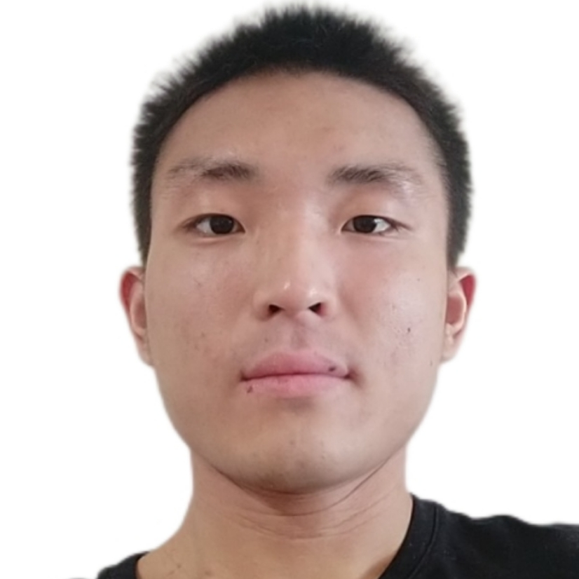 | 胡子龙
 | （一周内到岗）
 | 男 ｜ 25岁 ｜ 现居·长沙 ｜ 户口·长沙 ｜ 无工作经验 ｜ 共青团员
 | 15874953990 | 1041445367@qq.com

最近工作（1个月）
文案（实习） ｜ 湖南文化创意有限公司 ｜ 文化艺术/娱乐
最高学历/学位
新闻传播学 ｜ 衡阳师范学院 ｜ 硕士

求职意向
新媒体运营 ｜ 5千-1万/月 ｜ 上海 ｜ 长沙 ｜ 广州 ｜ 实习
新媒体
视频剪辑 ｜ 5千-1万/月 ｜ 上海 ｜ 长沙 ｜ 广州 ｜ 实习
新媒体
新媒体运营 ｜ 0元-2千/月 ｜ 武汉 ｜ 长沙 ｜ 广州 ｜ 实习
新闻/出版,广告,公关/会展

个人优势
1.精通视频剪辑与制作，曾在湖南日报报业集团负责文旅体频道的视频内容创作，具备将创意转化为高质量视觉作品的能力。

工作经历
湖南文化创意有限公司 · 实习 | 2025.07 - 2025.08（1个月）
文化艺术/娱乐 ｜ 50-150人 ｜ 民营
职位：文案
工作描述：
新媒体文案（实习）

湖南日报社实业总公司衡阳公司 · 实习 | 2025.04 - 2025.05（1个月）
新媒体 ｜ 少于50人 ｜ 国企
职位：视频剪辑
工作描述：
主要负责“周末不忙 来趟衡阳”系列视频的文案策划、拍摄与剪辑工作

华声在线股份有限公司 · 实习 | 2025.01 - 2025.02（1个月）
新闻/出版 ｜ 500-1000人 ｜ 国企
职位：实习记者
工作描述：
主要负责“超长寒假‘趣’发现”系列的文案策划与短视频制作工作

湖南日报报业集团有限公司 · 实习 | 2022.06 - 2022.09（3个月）
新闻/出版 ｜ 500-1000人 ｜ 国企
职位：视频剪辑
工作描述：
2022.06一2022.09｜湖南日报文旅体频道｜实习记者

教育经历
衡阳师范学院 | 2024.09 - 2027.06
硕士 ｜ 新闻传播学

衡阳师范学院 | 2019.09 - 2023.06
本科 ｜ 新闻学

在校情况
校内荣誉：
研究生学业二等奖学金 | 2025.12
优秀研究生干部 | 2025.10
第三届湖南省“用英语讲好湖南故事”短视频大赛三等奖 | 2025.10
优秀实习生 | 2023.05
新闻宣传工作先进个人 | 2020.12
校内职务：
校学生会宣传部干事 | 2024.09 - 2025.09
职务描述：
主要负责学生会官方公众号的日常运营与推文发送

技能/语言

英语 | 简单沟通/读写

证书
普通话二级甲等
大学英语六级

 | （within 1 week）
 | Male ｜ 25 years old ｜ Current city·Changsha ｜ Account location·Changsha ｜ No work experience ｜ League Member
 | 15874953990 | 1041445367@qq.com

Job Preferences
新媒体运营 ｜ 5000-10000/Month ｜ Shanghai ｜ Changsha ｜ Guangzhou ｜ Intern/Trainee
New Media
视频剪辑 ｜ 5000-10000/Month ｜ Shanghai ｜ Changsha ｜ Guangzhou ｜ Intern/Trainee
New Media
新媒体运营 ｜ 0-2000/Month ｜ Wuhan ｜ Changsha ｜ Guangzhou ｜ Intern/Trainee
News/Publishing,Advertising,Public Relations/Exhibitions

声明：以上人才信息仅供南京久驰机电实业有限公司招聘使用，禁止用于其他任何用途。
一经发现我司有权采取一切必要措施，包括但不限于暂停或终止服务。
操作时间：2026年02月24日，用户ID：21046554

